Tisková zpráva Praha, 20. 1. 2016

Jak stvořit krásný obličej se dá spočítat, říká maxilofaciální chirurg z Perfect Clinic

Posun čelistí, jejich vyrovnání, profiloplastika, ortognátní operace...Všechny tyto názvy jsou platné pro operační zákrok, který více než jakýkoliv jiný v plastické chirurgie změní proporce obličeje. Přibližuje k ideálu krásy. Ano, a je z vás skutečně jiný člověk. Touto operací, ač se o tom nehovoří, prošla i Angelina Jolie. A nastává doba, kdy se k těmto zákrokům z estetických důvodů budou odhodlávat i Češky, odhaduje uznávaná lékařská kapacita, špičkový maxilofaciální chirurg doc. MUDr. René Foltán. Perfect Clinic je jediným pracovištěm, kde se tyto operace provádejí z čistě estetického hlediska.

První operaci provedl v USA již v roce 1848 doktor Hulliham. Tehdy šlo ale jen o úpravu skusu, tedy funkční záležitost. Estetiku v tu dobu nikdo neřešil. Velký rozvoj těchto operací nastává po válce a indikací zůstávalo stále zlepšení skusu. První požadavky na zlepšení estetiky obličeje se objevují až na přelomu 60. a 70. let minulého století. V 90. letech se úplně změnil důvod operací, zvláště v USA. A hlavním motivem je estetika obličeje, do které se pak skus jen napasuje. Další zemí, kde se tyto operace zavedly už jako kosmetické, je Jižní Korea. Souvisí to s požadavkem tamních žen mít více anglosaský typ obličeje. V současné době se nejvíce operací z kosmetických důvodů dělá právě tam.

Kvůli estetické proměně obličeje se o této operaci mluví jako o absolutním hitu plastické chirurgie, což patrně souvisí s tím, že je to jediná známá metoda, která dokáže efektivně a dlouhodobě změnit obličejový typ. Efekt operace je patrně nejvíce dramatickou změnou, jakou může člověk prodělat. „Ve tváři dokážeme změnit vlastně od očí dolů vše. Můžeme pracovat s rozměry obličeje horizontálními (předsunutí nebo naopak zasunutí brady, horní čelisti aj.), vertikálními (prodloužit nebo naopak zkrátit obličeje), ale i šířkovými (rozšíření nebo zúžení obličeje) nebo můžeme vyrovnat symetrii obličeje. Nesmíme zapomínat na to, že to, co je hezké, musí být především symetrické. Přesto, že operujeme kosti, projeví se změna i na měkkých tkáních obličeje, které se snažíme napnout. Ortognátní operace má efekt obráceného faceliftu. A protože se nenapíná pouze kůže jako u klasického faceliftu, ale také svaly, je výsledek daleko markatnější a trvalejší,” vysvětluje doc. Foltán

Úsměv, prosím

Kromě skusu se mění i postavení zubů při úsměvu. Dokonalý úsměv lze také přesně naplánovat a spočítat. Musí při něm být vidět celé horní zuby a také trochu dásně nad nimi, ale ne moc. Plánování výsledného úsměvu je důležitou částí přípravy na operaci. Změna je trvalá, ale pokud výsledný efekt není dostatečný, dá se operace opakovat.
Pokud je tedy v plánu změna nejen skusu, ale také úsměvu, musí být operace realizována v těsné spolupráci s ortodontistou.

Matematika krásy

Vnímání krásy je samozřejmě velmi individuální a to, co se líbí lékaři, nemusí lahodit pacientovi. Po opakovaných, důkladných pohovorech, kdy je lékaři jasná představa pacienta, přijde na řadu velmi přesná počítačová modelace estetického výsledku z profilu - podle pravidla, že co je hezké z profilu, je totiž hezké i zpředu. A dokonce je možné následně vytvořit 3D modelaci budoucího obličeje. Vědecky skutečně existují přesné parametry toho, co je hezké. Tedy zjednodušeně se dá říci, že krása se vlastně dá matematicky vyjádřit. Někdy je ale posunutí obličeje do těchto ideálních veličin pro pacienta tak velká změna, že si vybere něco méně dramatického.

Co to obnáší

Samotná operace trvá asi tři a půl hodiny. Po operaci musí být čelist na šest týdnů znehybněná, k čemuž se používají malé gumičky, které se zachytí za speciální háčky na rovnátkách. Pacient si je mění sám. Z toho také pramení nutnost požívat první tři týdny tekutou a druhé tři týdny kašovitou stravu. To vše se dá zvládnout většinou velmi dobře. Problém pro některé pacienty bývají velké otoky. Obličej po jakékoliv operaci hodně oteče. Do tří týdnů asi 80 % otoku opadne a klient se může vrátit do práce. Tedy pokud se neživí výkladem nebo mluvou, gumičky tuto schopnost limitují.
Docent Foltán vysvětluje, že lidé mají strach z bolesti po operaci. Nedá se říci, že není žádná, ale není velká. „Jakto? Je to jednoduché. Posunují se kosti, ve kterých běží nervy, které se při operaci natáhnou, na což reagují opačně a pacienti si tak spíše stěžují na pocit necitlivosti obličeje po operaci než na velké bolesti. Každopádně, dokud nemáme jako lékaři vše pod kontrolou, necháváme si pacienta v Perfect Clinic a teprve pak ho pouštíme domů,” uzavírá.

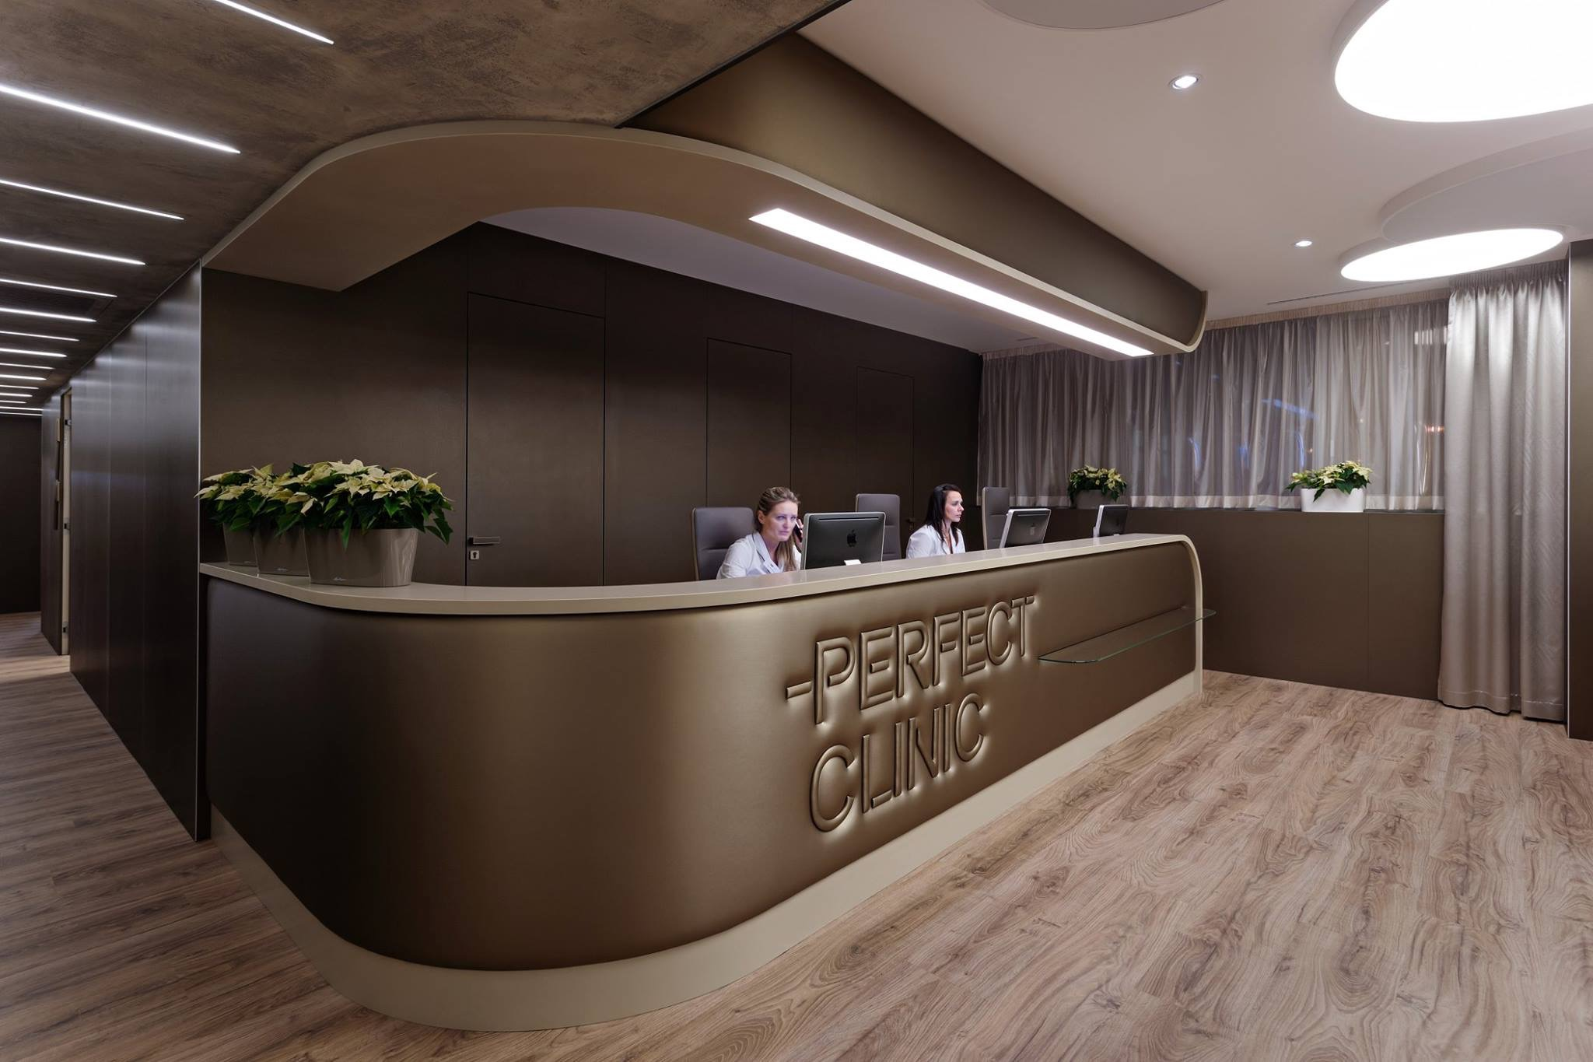
O Perfect Clinic
Centrum estetické medicíny Perfect Clinic získalo své renomé díky skvělému týmu plastických chirurgů pod vedením Romana Kufy a Zdeňka Prose, a také servisu, který nabízí svým klientům.
Dnes disponuje třemi klinikami v Praze, Brně a Liberci a pečlivě sestavený tým plastických chirurgů zde provádí kompletní škálu estetických plastických operací. V nabídce je zastoupena i cévní chirurgie, mamologie a moderní trend naplňuje i spolupráce s čelistním a ORL specialistou.

Perfect Clinic - centrum estetické medicíny Praha
Klienti pražské Perfect Clinic mohou očekávat nejmodernější vybavení dvou operačních sálů, maximální komfort a bezpečí a také precizní a vysoce odborné výkony nejen lékařů, ale celého personálu. Součástí kliniky je dospávací intermediální pokoj s plným monitoringem základních životních funkcí a také další pokoje jsou vybaveny mobilní monitorovací technikou. Nechybí nepřetržitý dohled zdravotního personálu včetně pohotovostního lékaře, což u konkurence není vůbec běžné. Perfect Clinic zaměstnává také vlastní tým anesteziologů.
Poslední novinkou kliniky je celé nové patro, věnované pouze miniinvazivním a ambulantním výkonům. Takříkajíc „ na počkání“ se provádí operace víček, uší, zvětšení rtů, výplně vrásek, ambulantní liposukce a některé liftingové zákroky v obličeji a výplně vlastním tukem.
Kromě kratších objednacích lhůt potěší klienty atraktivní design zákrokového sálku i odpočinkové zóny s vlastnoručními podpisy lékařů týmu Kufa – Pros.
Perfect Clinic - centrum estetické medicíny Brno a Liberec
Centra plastické chirurgie jsou vybaveny moderním zákrokovým sálem s technologiemi pro výkon ambulantních operací, konzultační ordinací a v Brně i designovou relaxační místností a zahradním atriem. Tým plastických chirurgů pod vedením MUDr. Romana Kufy zde konzultuje a provádí ambulantní zákroky nevyžadující hospitalizaci.

Perfect Clinic Praha : Kartouzská 10, Praha 5
Perfect Clinic Brno: Jakubská 2, Brno
Perfect Clinic Liberec: Komenského 519, Liberec
www.perfectclinic.cz
FB: Uvažuji o plastické operaci
Youtube: Perfect Clinic

Kontakt pro média:
Linda Skarlandtová | linda@skarlandtova.cz | 602 211 276

